

|  |  |  |  |  |  |  |  |  |  |
| --- | --- | --- | --- | --- | --- | --- | --- | --- | --- |
| **АДМИНИСТРАЦИЯ**  **СЕЛЬСКОГО ПОСЕЛЕНИЯ ПЕРЕГРЕБНОЕ**  **Октябрьского района**  **Ханты-Мансийского автономного округа-Югры**  **ПОСТАНОВЛЕНИЕ** | | | | | | | | | |
| « | 28 | » | февраля | 20 | 23 | г. |  | № | 51 |
| с. Перегребное | | | | | | | | | |

О проведении культурно-массового

мероприятия «Проводы зимы»

Во исполнение постановления администрации сельского поселения Перегребное от 06.12.2022 года № 359 «Об утверждении календарного плана мероприятий по культуре на территории муниципального образования сельского поселения Перегребное на 2023 год»:

1. Провести Культурно-массовое мероприятие «Проводы зимы».

2.Утвердить схему организации движения автомобильного транспорта, согласованную с отделением ГИБДД ОМВД по Октябрьскому району (Приложение 1).

3. Ввести временное ограничение с прекращением движения автомобильного транспорта в связи с проведением мероприятия «Проводы зимы» 11 марта 2023 года по улице Советская с 12.00 часов до окончания мероприятия 11 марта 2023 года 15.00 часов.

4. Контроль за выполнением постановления возложить на заместителя главы по социальным и организационно-правовым вопросам, заведующего отделом правового обеспечения, муниципальной службы и социальной политики администрации сельского поселения Перегребное Комарову Т.Н.

Исполняющий обязанности главы

сельского поселения Перегребное А.Н. Блохина

Приложение 1 к постановлению

администрации сельского поселения Перегребное

от 28 февраля 2023г. №51

Утверждено:

Начальник

ОГИБДД по Октябрьскому району

подполковник полиции

________________Е.Ю.Мухортиков

Утверждено:

Исполняющий обязанности главы

сельского Поселения Перегребное

__________________А.Н.Блохина

Схема организации движения автомобильного транспорта

Ограничение движения автомобильного транспорта связи с проведением мероприятия «Проводы зимы» 11 марта 2023 года: Ул.Советская.

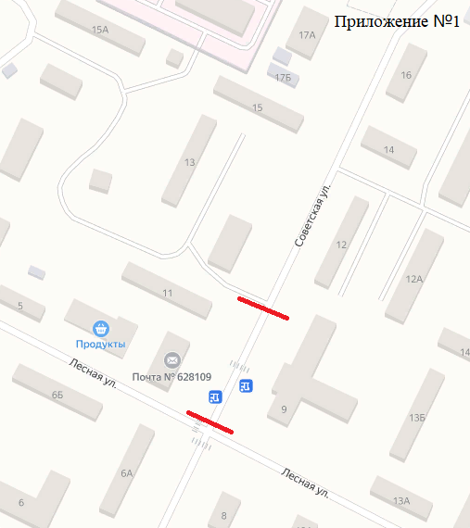

Ограничить движение 11 марта 2023г. на время с 12.00 часов до 15.00 часов. Красными линиями выделена зона ограничения движение автотранспорта на время проведения мероприятия на территории сельского поселения Перегребное.